ILUMINACION (Tecnisuport)
Color | Grado de reflexión %
Blanco | 70-85
Gris claro | 45-65
Gris mediano | 25-40
Gris oscuro | 10-20
Negro | 5
Amarillo | 65-75
Marrón amarillento | 70-85
Marrón oscuro | 70-85
Verde claro | 70-85
Verde oscuro | 70-85
Rosa | 70-85
Rojo claro | 70-85
Rojo oscuro | 70-85
Azul claro | 70-85
Azul oscuro | 70-85

Material | Grado de reflexión %
Pintura "Blanco luminoso" | 87-88
Aluminio anodizado con alto brillo | 75-87
Aluminio anodizado mate | 75-84
Techo insonoriz.,blanco,perforado | 60-80
Mármol, blanco | 60-70
Mortero, claro | 35-50
Hormigón, claro | 30-40
Hormigón, oscuro | 15-25
Piedra arenisca, clara | 30-40
Piedra arenisca, oscura | 15-25
Granito | 15-25
Ladrillo, claro | 20-30
Ladrillo, oscuro | 10-15
Madera,clara | 30-50
Madera, oscura | 10-25

Tabla de compensación del factor de potencia en equipos fluorescentes y lámparas de descarga para eliminar la corriente reactiva.
(Equipos y condensadores conectados a 220V monofásica)

Potencia  W | Capacidad | Intensidad  sin capacidad  A | Intensidad  con capacidad  A | Factor logrado  err.0,05
Tubos fluorescentes
18 / 20 | 4 | 0,32 | 0,14 | 0,94
30 / 32 | 5 | 0,39 | 0,19 | 0,99
36 / 40 | 5 | 0,44 | 0,23 | 0,98
58 / 65 | 7,5 | 0,65 | 0,35 | 1
Vapor de mercurio (V.M.)
50 | 7 | 0,60 | 0,32 | 0,99
80 | 8,5 | 0,8 | 0,5 | 0,98
125 | 12 | 1,15 | 0,79 | 1
250 | 21 | 2,15 | 1,59 | 1
400 | 29 | 3,25 | 2,55 | 0,98
700 | 45 | 5,45 | 4,45 | 0,97
1.000 | 57 | 7,5 | 6,36 | 0,97
2.000 | 100 | 8 | 6,8 | 0,99
Sodio baja presión (V.S.B.P.)
35 | 20 | 0,6
55 | 20 | 0,67
90 | 26 | 0,9
135 | 35 | 0,95
180 | 40 | 0,98
Sodio alta presión (V.S.A.P.)
250 | 36 | 3
400 | 50 | 4,4
1.000 | 100 | 10,3

Tipo de portalámparas: (primer grupo de caracteres)
E | Rosca tipo Edison
B ó BA | Casquillo de bayoneta (tipo Swan)
G | Contacto por clemas de presión simples
GX | Contacto por clemas de presión reforzadas
C | Contacto presión de tubo circular
R | Casquillos para lámparas rectilineas con terminales simples
RX | Casquillos para lámparas rectilineas con terminales reforzados

Diámetro del portalámparas en mm (en la tabla los más habituales):
(segundo grupo de caracteres)
mm | Lámparas habituales | Denominación genérica habitual del casquillo
10 | Lámparas miniatura | Miniatura
11 | Lámparas de bajo consumo
12 | Lámparas tipo bipin
13 | Tubos fluorescentes | Portatubos
14 | Rosca Edison pequeña | Mignon o Candelabro
15 | Lámparas rectilíneas, lámparas de gran bayoneta
27 | Rosca Edison estandard | Estandard
40 | Rosca Edison gigante | Goliat

A continuación del segundo grupo de caracteres, a veces se indica el tipo de contacto del casquillo y si es necesario el diámetro de sus pines de conexión. La designación del tipo de contacto se hace según las siguientes letras:

s = Contacto sencillo
d = Contacto doble
q = Contacto cuádruple

EJEMPLOS:
E 27 | Rosca Edison estandard
B 15d | Bayoneta de diámetro 15mm con doble contacto
R7s-15 | Para lámpara rectilínea con contactos simples de 15mm
GX 24q-4 | Contacto por clema de presión reforzada, con cuádruple conexión mediante espiga de 4 mm

Las recomendaciones y requisitos mínimos respecto a la reproducción del color y el color de la luz en un sistema de alumbrado se encuentran descritos en la norma DIN 5035, Sección 2. Los requisitos detallados se pueden determinar individualmente por el siguiente método.
Se utiliza la siguiente escala de valoración:
1 = menos importante
3 = importante
5 = muy importante
y se aplica el factor:
- Economía = eficiencia del alumbrado
- Grado de naturalidad = reproducción del color de un sistema de alumbrado
Luego se considera lo siguiente:
- El ambiente = color de la luz con arreglo a los siguientes criterios:
- cálido doméstico
- agradable actividades
- neutro actividades
- frío negocios
Se puede escoger la lámpara correcta para la aplicación en cuestión, con la ayuda de los tres gráficos.
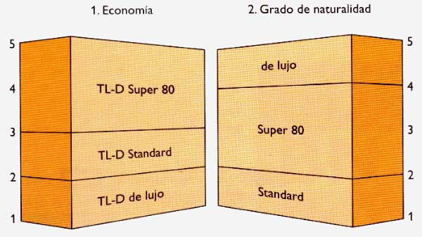

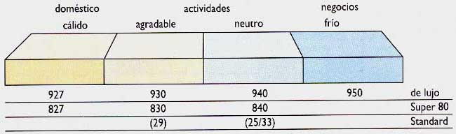

Ejemplo A
Alumbrado de un pabellón de deportes
- Economía
Los costes de alumbrado son un factor real
Valoración: 4-5
- Grado de naturalidad
Es deseable una buena visibilidad, pero la reproducción del color juega un papel menos importante
Valoración: 2-3
- Ambiente
El ambiente en un pabellón deportivo debe ser neutro. Para instalaciones dedicados también a juegos de pelota, la valoración tiende hacia el neutro, mientras que la gimnasia requiere una luz más cálida y agradable. En este ejemplo se supone que el pabellón también se usa para fútbol y la valoración será neutro.
Las tres valoraciones aplicadas a los gráficos dan, de 1 y 2: TL-D Super 80 y de 3:color de luz 840.
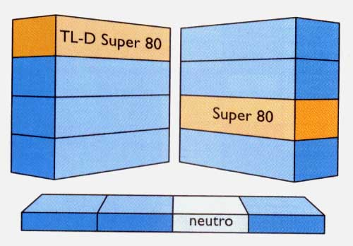

Ejemplo B
Alumbrado de una peletería
- Economía
En una boutique así, los costes de alumbrado tienen poca importancia, en el conjunto de los costes totales.
Valoración: 1
- Grado de naturalidad
Es deseable una buena discriminación de los colores; deben ser visibles hasta los más sutiles matices y variaciones de color.
Valoración: 5
- Ambiente
El ambiente será elegantemente doméstico; las lámparas de incandescencia proporcionan los acentos, mientras que las lámparas fluorescentes se utilizan para el alumbrado indirecto
Valoración: doméstico / cálido
Las tres valoraciones aplicadas a los gráficos correspondientes dan, de 1 y 2: TL-D de Luxe y de 3: color de luz 927.
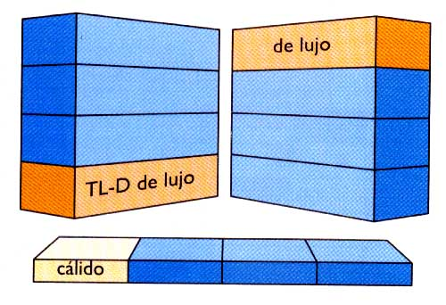

Fuente de información: PHILIPS LIGHTING IBERICA, S.A.
(Catálogo General de Lámparas y equipos 1998/1999)

Voltaje de red/voltaje de alimentación/Tensión
Las lámparas se alimentan normalmente a tensión de red de 220/230 V, 50 Hz (Europa) y son aceptables variaciones de aprox. el 10%.

Reactancias
Las reactancias son necesarias para el encendido y funcionamiento de todas las lámparas fluorescentes, lámparas de bajo consumo y lámparas de descarga de vapor de sodio o vapor de mercurio que no contengan mezclas. Deben ser adecuadas para el voltaje y frecuencia de funcionamiento de la lámpara y deben estar ajustadas a la potencia correspondiente. Reactancias mas potentes que la lámpara acortarán sensiblemente su vida o incluso las destruirán rápidamente.

Cebador
Algunos circuitos de lámparas fluorescentes necesitan ser "cebadas" mediante el cebador para lograr su encendido. Uso típico en tubos fluorescentes, aunque hoy en día con la aparición de las reactancias electrónicas éste ya no es necesario. En la mayoría de las lámparas de descarga que precisan cebador, éste se encuentra integrado en el interior de la lámpara.

Factor de potencia/compensación
El factor de potencia o , en circuitos de choque (circuitos que usan reactancia) es habitualmente de 0,5 lo cual significa que tienen un consumo de energía reactiva muy elevado (cuanto más cerca de 1 esté este valor, menos energía reactiva se consume). Esto nos obliga a sobredimensionar los cables de alimentación y los calibres de los automáticos de protección, con el consiguiente aumento de costes de la instalación, eso sin contar con los recargos que nos cobra la compañía suministradora de energía eléctrica por el consumo de dicha energía. (vea temas sobre reactiva). El uso de un condensador adecuado en paralelo proporciona compensación para un >0,85 lo cual reduce costes de instalación y bonificaciones en los recibos de la compañía suministradora de energía. Las reactancias electrónicas no tienen el problema de factores de potencia indeseados pues el siempre es 1.
Para la descripción de las lámparas de los diferentes fabricantes y para sus diversas denominaciones de tipo se ha utilizado en esta tabla el sistema unificado de designación de lámparas-LBS-de la industria eléctrica.

Símbolo LBS Potencia
P (W) Tipo casquillo Flujo lumin. (lm)
Inten. lumin. I (cd) Osram Philips GE Sylvania
Lámparas fluorescentes compactas de bajo consumo
TC 5 W G 23 250 lm Dulux S 5 W PL-S 5 W F5BX/... CF-S 5W/...
TC 7 W G 23 400 lm Dulux S 7 W PL-S 7 W F7BX/... CF-S 7 W/...
TC 9 W G 23 600 lm Dulux S 9 W PL-S 9 W F9BX/... CF-S 9 W/...
TC 11 W G 23 900 lm Dulux S 11 W PL-S 11 W F11BX/... CF-S 11 W/...
 TC-D 10 W G 24 d-1 600 lm Dulux D 10 W PL-C 10 W F10DBX/... CF-D 10 W/...
TC-D 13 W G 24 d-1 900 lm Dulux D 13 W PL-C 13 W F13BX/... CF-D 13 W/...
TC-D 18 W G 24 d-2 1.200 lm Dulux D 18 W PL-C 18 W F18BX/... CF-D 18 W/...
TC-D 26 W G 24 d-3 1.800 lm Dulux D 26 W PL-C 26 W F26BX/... CF-D 26 W/...
 TC-T 13 W GX 24 d-1 900 lm Dulux T 13 W - F13TBX/... - TC-T 18 W GX 24 d-2 1.200 lm Dulux T 18 W PL-T 18 W F18TBX/... CF-T 18 W/...
TC-T 26 W GX 24 d-3 1.800 lm Dulux T 26 W PL-T 26 W F26TBX/... CF-T 26 W/...
TC-TEL 18 W GX 24 q-2 1.200 lm Dulux T/E 18 W PL-T 18 W/4p F18TBX/...4p CF-TE 18 W/...
TC-TEL 26 W GX 24 q-3 1.800 lm Dulux T/E 26 W PL-T 26 W/4p F26TBX/...4p CF-TE 26 W/...
TC-TEL 32 W GX 24 q-3 2.400 lm Dulux T/E 32 W PL-T 32 W/4p F32TBX/...4p CF-TE 32 W/...
TC-TEL 42 W GX 24 q-4 3.200 lm Dulux T/E 42 W PL-T 42 W/4p - -
TC-L 18 W 2 G 11 1.200 lm Dulux L 18 W PL-L 18 W/4p F18BX/... CF-L 18 W/...

TC-L 24 W 2 G 11 1.800 lm Dulux L 24 W PL-L 24 W/4p F24BX/... CF-L 24 W/...
TC-L 36 W 2 G 11 2.900 lm Dulux L 36 W PL-L 36 W/4p F36BX/.. CF-L 36 W/...
TC-L 55 W 2 G 11 4.800 lm Dulux L 55 W PL-L 55 W/4p F55BX/... CF-LE 55W/...
Incandescencia Halógenas Fluorescentes Descarga

Para la descripción de las lámparas de los diferentes fabricantes y para sus diversas denominaciones de tipo se ha utilizado en esta tabla el sistema unificado de designación de lámparas-LBS-de la industria eléctrica.

Símbolo LBS Potencia
P (W) Tipo casquillo Flujo lumin. (lm)
Inten. lumin. I (cd) Osram Philips GE Sylvania
Lámparas de vapor de mercurio alta presión (V.M.A.P.)
 HME 50 W E 27 2.000 lm HQL 50 de Luxe HPL-Comfort 50 W H 50 WDX/27 HSL-C 50 W
HME 80 W E 27 4.000 lm HQL 80 de Luxe HPL-Comf.ort 80 W H 80 WDX/27 HSL-C 80 W
HME 125 W E 27 6.500 lm HQL 125 de Luxe HPL-Comfort 125 W H 125 WDX/27 HSL-C 125 W
HME 250 W E 40 14.000 lm HQL 250 de Luxe HPL-Comf.ort 250 W H 250 WDX/40 HSL-C 250 W
HME 400 W E 40 24.000 lm HQL 400 de Luxe HPL-Comfort 400 W H 400 WDX/40 HSL-C 400 W
Lámparas de halogenuros metálicos
HIT 35 W G 12 2.400 lm HCI-T 35/W CDM-T 35 W CMH 35/T/G12 HSI-T 35 W/WDL
HIT 70 W G 12 5.500 lm HQI-T 70/... CDM-T 70 W CMH 70/T/G12 HSI-T 70 W/WDL
HIT 150 W G 12 12.500 lm HQI-T 150/... CDM-T 150 W CMH 150/T/G12 HSI-T 150 W/WDL
HIT-DE 70 W RX7s 5.500 lm HQI-TS 70/... MHN-TD 70 W MQI/ 70/T6/... HSI-TD 70 W/...
HIT-DE 150 W RX7s-24 11.250 lm HQI-TS 150/... MHN-TD 150 W MQI/ 150/T7/... HSI-TD 150 W/...
HIT-DE 250 W Fc 2 20.000 lm HQI-TS 250/... MHN-TD 250 W MQI/ 250/T8/... HSI-TD 250 W/...
HIT-DE 400 W Fc 2 36.000 lm HQI-TS 400/... HPI-TD 400 W - -
HIT-DE 1.000 W cable 95.000 lm HQI-TS 1000/D/S - - -
HIT-DE 2.000 W cable 200.000 lm HQI-TS 2000/D/S - - HSI-TD 2000 W
HIE/m(/c) 70 W E 27 4.700 (5.000) lm HQI-E 70/(claro)
HIE/m(/c) 100 W E 27 7.800 (8.200) lm HQI-E 100/(claro) - MXR 100/U/27 HSI-MP 100 W/CL
HIE/m(/c) 150 W E 27 10.500 (11.400) lm HQI-E 150/(claro) - MXR 100/C/U/27 HSI-MP 100 W/CO
HIE 250 W E 40 19.000 lm HQI-E 250/D - MBID 250/F/H -
HIE 400 W E 40 30.000 lm HQI-E 400/... HPI 400 W BU MBID 400/F/H -

HIT 250 W E 40 20.000 lm HQI-T 250/D HPI-T 250 W MBI 250/T HSI-T 250 W/D
HIT 400 W E 40 32.000 lm HQI-T 400/... HPI-T 400 W MBI 400/T HSI-T 400 W/D
Lámparas de vapor de sodio alta presión (V.S.A.P.)
HST-DE 70 W RX7s 7.000 lm NAV-TS 70 - - SHP-TD 70 W
HST-DE 150 W RX7s-24 15.000 lm NAV-TS 150 - - SHP-TD 150 W
HST-DE 250 W Fc 2 25.500 lm NAV-TS 250 - - -
HST-DE 400 W Fc 2 48.000 lm NAV-TS 400 - - -
HSE-E 50 W E 27 3.500 lm NAV-E 50/E SON 50 E - E LU 50/D/27 SHP-S 50 W/CO/E
HSE-E 70 W E 27 5.600 lm NAV-E 70/E SON 70 W-E LU 70/D/27 SHP-S 70 W/CO/E
HSE 100 W E 40 9.500 lm NAV-E 100 - LU 100/D/40 SHP-S 100 W/CO/E
HSE 150 W E 40 14.000 lm NAV-E 150 SON 150 W LU 150/CL/E SHP 150 W/CO/E
HSE 250 W E 40 25.000 lm NAV-E 250 SON 250 W LU 250/CL/E SHP 250 W/CO/E
HSE 400 W E 40 47.000 lm NAV-E 400 SON 400 W LU 400/CL/E SHP 400 W/CO/E
HST-ML 50 W E 27 4.000 lm NAV-T 50 SON-T 50 W LU 50/HO/T 27 SHP-TS 50 W/CL/E
HST-ML 70 W E 27 6.500 lm NAV-T 70 SON-T 70 W LU 70/HO/T 27 SHP-TS 70 W/CL/E
HST 150 W E 40 14.500 lm NAV-T 150 SON-T 150 W LU 150/CL/T SHP-T 150 W/CL/E
HST 250 W E 40 27.000 lm NAV-T 250 SON-T 250 W LU 250/CL/T SHP-T 250 W/CL/E
HST 400 W E 40 48.000 lm NAV-T 400 SON-T 400 W LU 400/CL/T SHP-T 400 W/CL/E
HST-ML 600 W E 40 90.000 lm NAV-T 600 - LU 600/HO/T 40 -
Incandescencia Halógenas Fluorescentes bajo consumo
Para la descripción de las lámparas y para las diversas denominaciones de tipo se ha utilizado el sistema unificado de designación de lámparas - LBS
Símbolo LBS Potencia
P (W) Tipo casquillo Flujo lumin. (lm) Inten. lumin. I (cd) Osram Philips GE Sylvania Lámparas estándar  A 60 25 W E 27 230 lm 25 KL/IM clara/mate 27922 A 60 40 W E 27 430 lm 40 KL/IM clara/mate 27932 13002 A 60 60 W E 27 730 lm 60 KL/IM clara/mate 27939 13102 A 60 75 W E 27 960 lm 75 KL/IM clara/mate 27961 13202
A 60 100 W E 27 1.380 lm 100 KL/IM clara/mate 27965 13302 A 65 150 W E 27 2.220 lm 150 KL/IM clara/mate 27978 04306 A 80 200 W E 27 3.150 lm 200 KL/IM clara/mate 27990 04346 A 90 300 W E 40 5.000 lm 300 TKL clara 27914 10006 A 110 500 W E 40 8.400 lm 500 TKL clara - 09514 Lámparas esféricas
 D 45 25 W E 14 200 lm 25 TR KL/IM clara/mate 28282 36652 D 45 40 W E 14 400 lm 40 TR KL/IM clara/mate 28290 36852 Lámparas con forma de pera · Lámparas tubulares  CO 26 15 W E 14 90 lm 15 BFM KL/IM clara/mate 28561 08020  IT 10/6 W E 14 60 lm 6824 7965 M - - Lámparas reflectoras
 MR-Re 50 40 W E 27 380 lm Superlux argenta - - R 50 40 W E 14 320 lm Concentra R 50 Spotline R 50 28746 15537 R 80 100 W E 27 1.080 lm Concentra R 80 Spotline R 80 28802 15585 PAR 20 · 10° 50 W E 27 4.300 cd PAR 20/SP PAR 20/spot - 21127 PAR 20 · 30° 50 W E 27 1.300 cd PAR 20/FL PAR 20/flood - 21128 PAR 30 · 10° 75 W E 27 6.900 cd PAR 30/SP - - 21230
PAR · 30° 75 W E 27 2.200 cd PAR 30/FL - - 21231 PAR 38 · 12° 120 W E 27 9.300 cd PAR 38/SP PAR 38/spot 18175 19720 PAR 38 · 30° 120 W E 27 3.100 cd PAR 38/FL PAR 38/flood 18172 19721 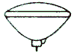 PAR 56 · 9°/15° 300 W GX 16d 40.000 cd PAR 56/NSP PAR 56/NSP 20853 - PAR 56 · 11°/25° 300 W GX 16d 22.000 cd PAR 56/MFL PAR 56/MFL 20852 - PAR 56 · 16°/40° 300 W GX 16d 9.000 cd PAR 56/WFL PAR 56/WFL 20854 -

Halógenas Fluorescentes Bajo consumo Descarga

Para la descripción de las lámparas de los diferentes fabricantes y para sus diversas denominaciones de tipo se ha utilizado en esta tabla el sistema unificado de designación de lámparas-LBS-de la industria eléctrica.

Símbolo LBS Potencia  P (W) Tipo casquillo Flujo lumin. (lm) Inten. lumin. I (cd) Osram Philips GE Sylvania | Lámparas fluorescentes |  T-QS 38 18 W G 13 1.150 lm L 20/... S TL 18 W/... RS F 18 T 12/... F 18 W/.../RS | T-QS 38 36 W G 13 2.800 lm L 40/... S TL 36 W/... RS F 36 T 12/... F 36 W/.../RS | T-QS 38 58 W G 13 4.400 lm L 65/... S TL 58 W/... RS F 58 T 12/... F 58 W/.../RS | Lámparas fluorescentes circular
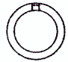 T-R 32 40 W C 10q 2.800 lm L 40/...C TL-E 40 W/... FC 16 T9/... FC 40 W/...
Incandescencia Halógenas Bajo consumo Descarga

Para la descripción de las lámparas de los diferentes fabricantes y para sus diversas denominaciones de tipo se ha utilizado en esta tabla el sistema unificado de designación de lámparas-LBS-de la industria eléctrica.
Símbolo | LBS | Potencia  P (W) | Tipo casquillo | Flujo lumin. (lm) Inten. lumin. I (cd) | Osram | Philips | GE | Sylvania
Lámparas halógenas
 | QT 18 | 40 W | B 15d | 490 lm | 64467 KL/AM | - | - | -
 | QT 18 | 60 W | B 15d | 840 lm | 64469 KL/AM | - | - | -
 | QT 18 | 75 W | B 15d | 1.050 lm | 64473 KL/AM | 12123 | - | -
 | QT 18 | 100 W | B 15d | 1.400 lm | 64475 KL/AM | 12122 | - | -
 | QT 26 | 40 W | E 14 | 490 lm | 64861 T/TIM | - | - | -
 | QT 26 | 60 W | E 14 | 820 lm | 64862 T/TIM | - | - | -
 | QT 32 | 60 W | E 27 | 840 lm | 64472 KL/IM | 13656 | - | -
 | QT 32 | 75 W | E 27 | 1.050 lm | 64474 KL/IM | - | - | 22045
 | QT 32 | 100 W | E 27 | 1.400 lm | 64476 KL/IM | 13660 | - | 22053
 | QT 32 | 150 W | E 27 | 2.500 cd | 64478 KL/IM | 13945 | - | -
 | QT 32 | 250 W | E 27 | 4.200 cd | 64480 KL/IM | - | - | -
 | QT-DE 12 | 60 W | R7s-15 | 2.400 lm | 64688 | 60 T3Q/CL/P | - | -
 | QT-DE 12 | 100 W | R7s-15 | 1.650 lm | 64690 | 100 T3Q/CL/P | 29112 | 21402
 | QT-DE 12 | 150 W | R7s-15 | 2.600 lm | 64695 | 150 T3Q/CL/P | 29123 | 21403
 | QT-DE 12 | 150 W | R7s-15 | 2.400 lm | 64696 | - | - | 21547
 | QT-DE 12 | 200 W | R7s-15 | 3.200 lm | 64698 | 200 T3Q/CL/P | 29134 | 21551
 | QT-DE 12 | 300 W | R7s-15 | 5.000 lm | 64701 | 300 T3Q/CL/P | 29159 | 21653
 | QT-DE 12 | 500 W | R7s-15 | 9.500 lm | 64702 | 500 T3Q/CL/P | 29165 | 21621
 | QT-DE 12 | 750 W | R7s-15 | 16.500 lm | 64560 | 750 T3Q/CL/P | 29173 | 31623
 | QT-DE 12 | 1.000 W | R7s-15 | 22.000 lm | 64740 | 1000 T3Q/CL/P | 29180 | 21625
Lámparas halógenas de bajo voltaje
 | QT-ax 9 | 20 W | G 4 | 340 lm | 64423 U | 13078 | 29200 | 219915
 | QT-ax 12 | 35 W | GY 6,35 | 650 lm | 64432 U | 13103 | 29210 | 219204
 | QT-ax 12 | 50 W | GY 6,35 | 1000 lm | 64440 U | 13102 | 29218 | 219931
 | QT-ax 12 | 75 W | GY 6,35 | 1350 lm | 64450 U | 13101 | 29222 | 219949
 | QT-ax 12 | 100 W | GY 6,35 | 2300 lm | 64458 U | 13100 | 29229 | 219956
Lámparas con reflector de bajo voltaje
 | QR-CBC 51 - 8º | 35 W | GU 5,3 | 6.100 cd | 44865 SP | 13720 | 20864 | 22305
 | QR-CBC 51 - 38º | 35 W | GU 5,3 | 900 cd | 44865 WFL | 13677 | 20859 | 22306
 | PAR · 8°/11° | 25 W | Clemas cable | 4.500 cd | - | - | 14554 | -
 | PAR 36 · 26°/37° | 25 W | Clemas cable | 500 cd | - | - | 14555 | -
 | PAR 36 · 9°/11° | 50 W | Clemas cable | 9.200 cd | - | - | 16540 | -
 | PAR 36 · 28°/37° | 50 W | Clemas cable | 1.300 cd | - | - | 16541 | -
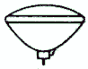 | PAR 56· 10°/35° | 300 W | Clemas cable | 6.000 lm | - | PAR 56-  12 V/WFL | 23427 | -
Incandescencia Fluorescentes Bajo consumo Descarga

Tabla de compensación del factor de potencia en equipos fluorescentes y lámparas de descarga para eliminar la corriente reactiva.
(Equipos y condensadores conectados a 220V monofásica)

Potencia  W | Capacidad | Intensidad  sin capacidad  A | Intensidad  con capacidad  A | Factor logrado  err.0,05
Tubos fluorescentes
18 / 20 | 4 | 0,32 | 0,14 | 0,94
30 / 32 | 5 | 0,39 | 0,19 | 0,99
36 / 40 | 5 | 0,44 | 0,23 | 0,98
58 / 65 | 7,5 | 0,65 | 0,35 | 1
Vapor de mercurio (V.M.)
50 | 7 | 0,60 | 0,32 | 0,99
80 | 8,5 | 0,8 | 0,5 | 0,98
125 | 12 | 1,15 | 0,79 | 1
250 | 21 | 2,15 | 1,59 | 1
400 | 29 | 3,25 | 2,55 | 0,98
700 | 45 | 5,45 | 4,45 | 0,97
1.000 | 57 | 7,5 | 6,36 | 0,97
2.000 | 100 | 8 | 6,8 | 0,99
Sodio baja presión (V.S.B.P.)
35 | 20 | 0,6
55 | 20 | 0,67
90 | 26 | 0,9
135 | 35 | 0,95
180 | 40 | 0,98
Sodio alta presión (V.S.A.P.)
250 | 36 | 3
400 | 50 | 4,4
1.000 | 100 | 10,3

Tipo de portalámparas: (primer grupo de caracteres)
E | Rosca tipo Edison
B ó BA | Casquillo de bayoneta (tipo Swan)
G | Contacto por clemas de presión simples
GX | Contacto por clemas de presión reforzadas
C | Contacto presión de tubo circular
R | Casquillos para lámparas rectilineas con terminales simples
RX | Casquillos para lámparas rectilineas con terminales reforzados

Diámetro del portalámparas en mm (en la tabla los más habituales):
(segundo grupo de caracteres)
mm | Lámparas habituales | Denominación genérica habitual del casquillo
10 | Lámparas miniatura | Miniatura
11 | Lámparas de bajo consumo
12 | Lámparas tipo bipin
13 | Tubos fluorescentes | Portatubos
14 | Rosca Edison pequeña | Mignon o Candelabro
15 | Lámparas rectilíneas, lámparas de gran bayoneta
27 | Rosca Edison estandard | Estandard
40 | Rosca Edison gigante | Goliat

A continuación del segundo grupo de caracteres, a veces se indica el tipo de contacto del casquillo y si es necesario el diámetro de sus pines de conexión. La designación del tipo de contacto se hace según las siguientes letras:

s = Contacto sencillo
d = Contacto doble
q = Contacto cuádruple

EJEMPLOS:
E 27 | Rosca Edison estandard
B 15d | Bayoneta de diámetro 15mm con doble contacto
R7s-15 | Para lámpara rectilínea con contactos simples de 15mm
GX 24q-4 | Contacto por clema de presión reforzada, con cuádruple conexión mediante espiga de 4 mm

Las recomendaciones y requisitos mínimos respecto a la reproducción del color y el color de la luz en un sistema de alumbrado se encuentran descritos en la norma DIN 5035, Sección 2. Los requisitos detallados se pueden determinar individualmente por el siguiente método.
Se utiliza la siguiente escala de valoración:
1 = menos importante
3 = importante
5 = muy importante
y se aplica el factor:
- Economía = eficiencia del alumbrado
- Grado de naturalidad = reproducción del color de un sistema de alumbrado
Luego se considera lo siguiente:
- El ambiente = color de la luz con arreglo a los siguientes criterios:
- cálido doméstico
- agradable actividades
- neutro actividades
- frío negocios
Se puede escoger la lámpara correcta para la aplicación en cuestión, con la ayuda de los tres gráficos.

Ejemplo A
Alumbrado de un pabellón de deportes
- Economía
Los costes de alumbrado son un factor real
Valoración: 4-5
- Grado de naturalidad
Es deseable una buena visibilidad, pero la reproducción del color juega un papel menos importante
Valoración: 2-3
- Ambiente
El ambiente en un pabellón deportivo debe ser neutro. Para instalaciones dedicados también a juegos de pelota, la valoración tiende hacia el neutro, mientras que la gimnasia requiere una luz más cálida y agradable. En este ejemplo se supone que el pabellón también se usa para fútbol y la valoración será neutro.
Las tres valoraciones aplicadas a los gráficos dan, de 1 y 2: TL-D Super 80 y de 3:color de luz 840.

Ejemplo B
Alumbrado de una peletería
- Economía
En una boutique así, los costes de alumbrado tienen poca importancia, en el conjunto de los costes totales.
Valoración: 1
- Grado de naturalidad
Es deseable una buena discriminación de los colores; deben ser visibles hasta los más sutiles matices y variaciones de color.
Valoración: 5
- Ambiente
El ambiente será elegantemente doméstico; las lámparas de incandescencia proporcionan los acentos, mientras que las lámparas fluorescentes se utilizan para el alumbrado indirecto
Valoración: doméstico / cálido
Las tres valoraciones aplicadas a los gráficos correspondientes dan, de 1 y 2: TL-D de Luxe y de 3: color de luz 927.

Fuente de información: PHILIPS LIGHTING IBERICA, S.A.
(Catálogo General de Lámparas y equipos 1998/1999)

Voltaje de red/voltaje de alimentación/Tensión
Las lámparas se alimentan normalmente a tensión de red de 220/230 V, 50 Hz (Europa) y son aceptables variaciones de aprox. el 10%.

Reactancias
Las reactancias son necesarias para el encendido y funcionamiento de todas las lámparas fluorescentes, lámparas de bajo consumo y lámparas de descarga de vapor de sodio o vapor de mercurio que no contengan mezclas. Deben ser adecuadas para el voltaje y frecuencia de funcionamiento de la lámpara y deben estar ajustadas a la potencia correspondiente. Reactancias mas potentes que la lámpara acortarán sensiblemente su vida o incluso las destruirán rápidamente.

Cebador
Algunos circuitos de lámparas fluorescentes necesitan ser "cebadas" mediante el cebador para lograr su encendido. Uso típico en tubos fluorescentes, aunque hoy en día con la aparición de las reactancias electrónicas éste ya no es necesario. En la mayoría de las lámparas de descarga que precisan cebador, éste se encuentra integrado en el interior de la lámpara.

Factor de potencia/compensación
El factor de potencia o , en circuitos de choque (circuitos que usan reactancia) es habitualmente de 0,5 lo cual significa que tienen un consumo de energía reactiva muy elevado (cuanto más cerca de 1 esté este valor, menos energía reactiva se consume). Esto nos obliga a sobredimensionar los cables de alimentación y los calibres de los automáticos de protección, con el consiguiente aumento de costes de la instalación, eso sin contar con los recargos que nos cobra la compañía suministradora de energía eléctrica por el consumo de dicha energía. (vea temas sobre reactiva). El uso de un condensador adecuado en paralelo proporciona compensación para un >0,85 lo cual reduce costes de instalación y bonificaciones en los recibos de la compañía suministradora de energía. Las reactancias electrónicas no tienen el problema de factores de potencia indeseados pues el siempre es 1.

Lo que nos permite reconocer nuestro entorno es una luz y una reproducción del color correctos.
El ambiente de color de un espacio iluminado con luz artificial, viene determinado por el color de la luz y la reproducción del color. El mobiliario de madera y tapicería, de una habitación, en colores cálidos, o pastel, requiere luz cálida de colores 827, o 927.
Con otro estilo de mobiliario, más de negocios, se puede utilizar una luz más fría. Por su parte, el mobiliario con cromados, vidrio, mármol, o en colores blanco y negro, se resalta más con la fría luz de colores 840 y 940.
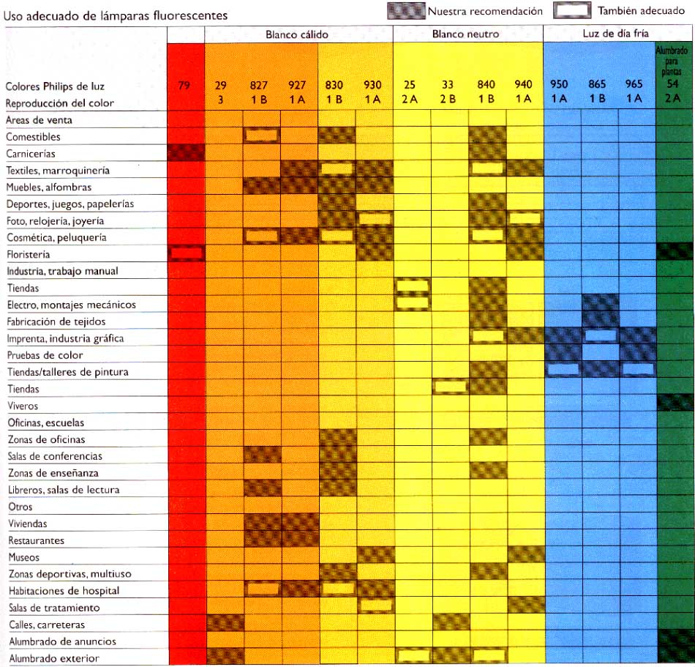
Fuente de información: PHILIPS LIGHTING IBERICA, S.A
(Catálogo General de Lámparas y equipos 1998/1999)
Casi todos los tipos de instalaciones de iluminación, se proyectan de acuerdo con la distribución de la intensidad de iluminación en el campo que se evalúa.
Las características correspondientes de calidad son:
Intensidad media de iluminación | 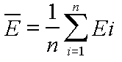
Uniformidad | 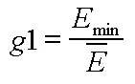
Uniformidad | 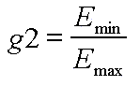
Con objeto de tener también en cuenta la influencia del envejecimiento y del ensuciamiento, la planificación se debe realizar para un valor de(ó ) que sea 1,25 veces mayor.

Características de calidad de la densidad luminosa
Cuando se proyectan instalaciones de iluminación de calles destinadas al tráfico motorizado, los cálculos de luminancia se deben realizar con la norma DIN 5044
Las características correspondientes de calidad son:
Luminancia media | 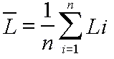
Uniformidad total | 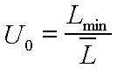
Uniformidad longitud | 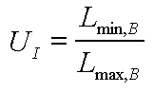
El observador se encuentra sobre la línea central B de la calzada de la calle, a una altura de 1,5 m y a una distancia de 60 m.

Otras características de calidad
Con objeto de limitar el deslumbramiento directo que pueda producir el alumbrado de una calle, sólo se deben utilizar luminarias que posean un antideslumbramiento de la clase KB 1 ó KB 2 según la norma DIN 5044.
El conductor puede reconocer fácilmente la trayectoria de la calle y estar prevenido a tiempo sobre los posibles puntos de riesgo. La forma de las luminarias destinadas al alumbrado de las calles es un instrumento utilizado por los urbanistas, que les permite crear una atmósfera determinada. Se debe dar preferencia a las lámparas de bajo consumo con un color de la luz "blanco cálido".
Fuente de información: BEGA

Color de la luz
El color de la luz es el color intrínseco de la luz emitida por una lámpara. Se caracteriza por la temperatura de color (en grados Kelvin). La temperatura de color de una lámpara es la temperatura, a la que el 'cuerpo negro' (definido en física teórica) adquiere el mismo color que la lámpara en cuestión. Para fines de alumbrado general interior, la norma DIN 5035, clasifica la luz en tres clases de colores: blanco cálido, por debajo de 3300 K, blanco neutro, 3300 a 5000 K y luz día fría, por encima de 5000 K.
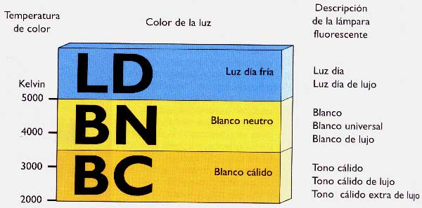

Reproducción del color
La característica de reproducción del color de una lámpara describe cómo de natural se ve nuestro entorno, iluminado por su luz.
Esto se expresa con el índice general de reproducción del color Ra. Para determinación de Ra, se seleccionan 8 colores de prueba del entorno y se exponen a la luz de la lámpara y a la luz de otra lámpara estándar de pruebas, de la misma temperatura de color (radiación del cuerpo negro a luz de día). Cuanto menor sea la diferencia respecto a los colores de prueba, mejor es la reproducción de del color: El mejor valor de Ra es 100 (media de 8 colores de prueba).
Nueva clasificación según  Reproducción del color  Clase | DIN 5035  Indice Ra | Colores de  luz de lámparas fluorescentes | Según IEC
1 A  B | > 90  80...89 | 90 de Luxe  Supera 80 | excelente > 90
2 A  B | 70...79  60...69 | Estándard  25 Blanco Universal  Estándard  33 blanco | bueno 80 <...< 90
3 | 40...59 | Estándard  29 Tono cálido | moderado > 80
4 | 20...39 | - | -
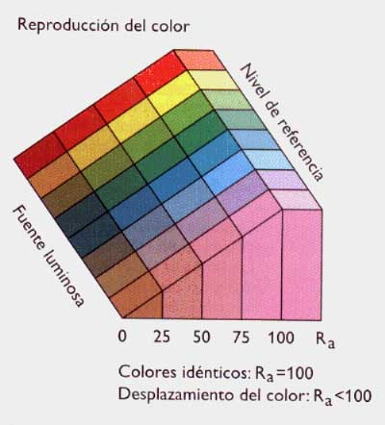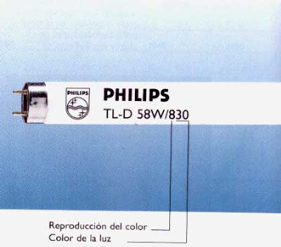

Fuente de información: PHILIPS LIGHTING IBÉRICA, S.A.
(Catálogo General de Lámparas y equipos 1998/1999)
El índice característico del color es la temperatura cromática expresada en grados Kelvin(K).
Se puede diferenciar entre 3 grupos:
tw - Color de luz "blanco de luz solar"
Temperatura cromática superior a 5300 K.
nw - Color de luz "blanco neutro"
Temperatura cromática comprendida entre 3300 y 5300 K.
ww - Color de luz "blanco cálido"
Temperatura cromática hasta 3300 K.
Tipo de lámpara | I | LM | HM | HI | HS
blanco cálido (ww) | O | O | O | - | O
blanco neutro (nw) | - | O | O | O | -
luz solar (tw) | - | O | - | O | -

Reproducción del color
Se clasifican en 6 categorias diferentes.
Las distintas categorías se realizan mediante el »índice general de reproducción del color» R_{a}.
Tipo de lámpara | I | LM | HM | HI | HS
1A Ra>=90 | O | O | - | O | -
1B 80=<Ra<90 | - | O | - | O | -
2A 70=<Ra<80 | - | O | - | - | -
2B 60=<Ra<70 | - | O | O | O | O
3 40=<Ra<60 | - | O | O | - | -
4 20=<Ra<40 | - | - | - | - | O

Curvas de distribución de la intensidad luminosa LVK
Para un determinado equipamiento en lámparas de una luminaria, el valor de la intensidad expresado en candelas (cd) se obtiene mediante la multiplicación del valor que se lee en el diagrama (expresado en cd/klm) por el flujo luminoso total de las lamparas instaladas en la luminaria, expresado en kilolúmenes (Klm). Las distribuciones de la intensidad luminosa se representan por lo general en coordenadas polares de acuerdo con la norma DIN 5032 En los proyectores las distribuciones de la intensidad luminosa se indican en coordenadas cartesianas, según la norma DIN 5037.
En los diagramas se representan también los semiángulos de dispersión
C 0-C180 'línea continua' ß=62° y C90-C270 'línea de puntos' ß=83°.
Los valores de la intensidad luminosa se representan en dirección vertical y los valores del ángulo de irradiación de la luz en dirección horizontal.

Diagramas Isolux
Los diagramas Isolux sirven para representar la distribución de la intensidad luminosa sobre una superficie visible. Los puntos que reciben la misma intensidad de iluminación se encuentran unidos entre sí por medio de curvas -líneas Isolux-. La luminaria se encuentra perpendicular al plano del diagrama, con el punto de luz situado a una altura h sobre el origen de coordenadas.
La distancia del punto de luz viene dada aproximadamente por el doble de la distancia a la que se encuentra la línea Isolux que corresponde a la mitad del valor deseado de la intensidad mínima de iluminación.

Fuente de información: BEGA

